ク リ ア 問 題 ８月 ②
（ 月 日）
Ｃlear

5年 算数
名 前

１ 次の計算をしましょう。
(1) |  | (2)
(3) |  | (4)
(1) １－0.02 (2) 4.6－0.21

(3) 18÷0.3 (4) 59.8÷0.92

２ 赤いテープと白いテープの長さについて，次のことがわかっています。
赤いテープの長さは120 cm です。
赤いテープの長さは，白いテープの長さの0.6倍です。

(1) 赤いテープと白いテープの長さの関係を正しく表している図はどれですか。
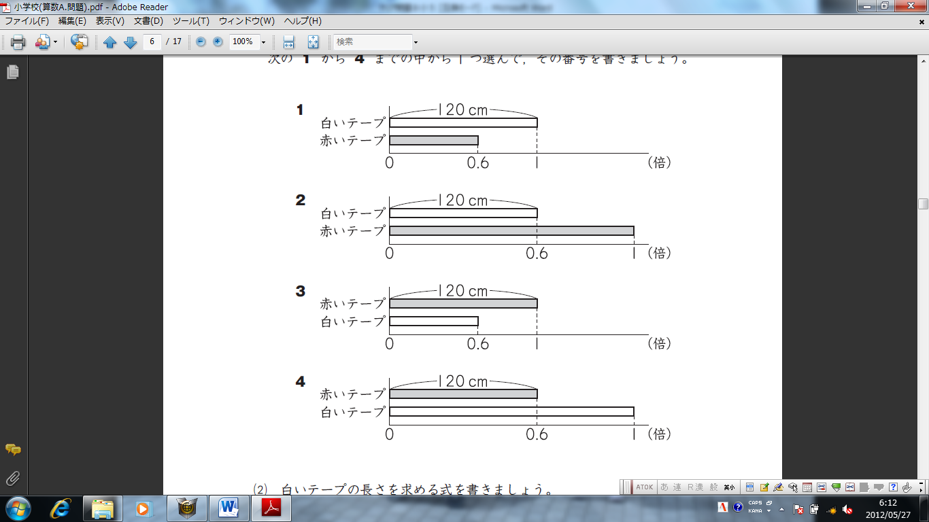
次の１から４までの中から１つ選んで，その番号を書きましょう。

(1)
(2) | 式

(2) 白いテープの長さを求める式を書きましょう。
ただし，計算の答えを書く必要はありません。

３ 次の角度を求めましょう。

(1) 下の四角形の角は何度ですか。 (2) 平行四辺形ABCDで，角は何度ですか。
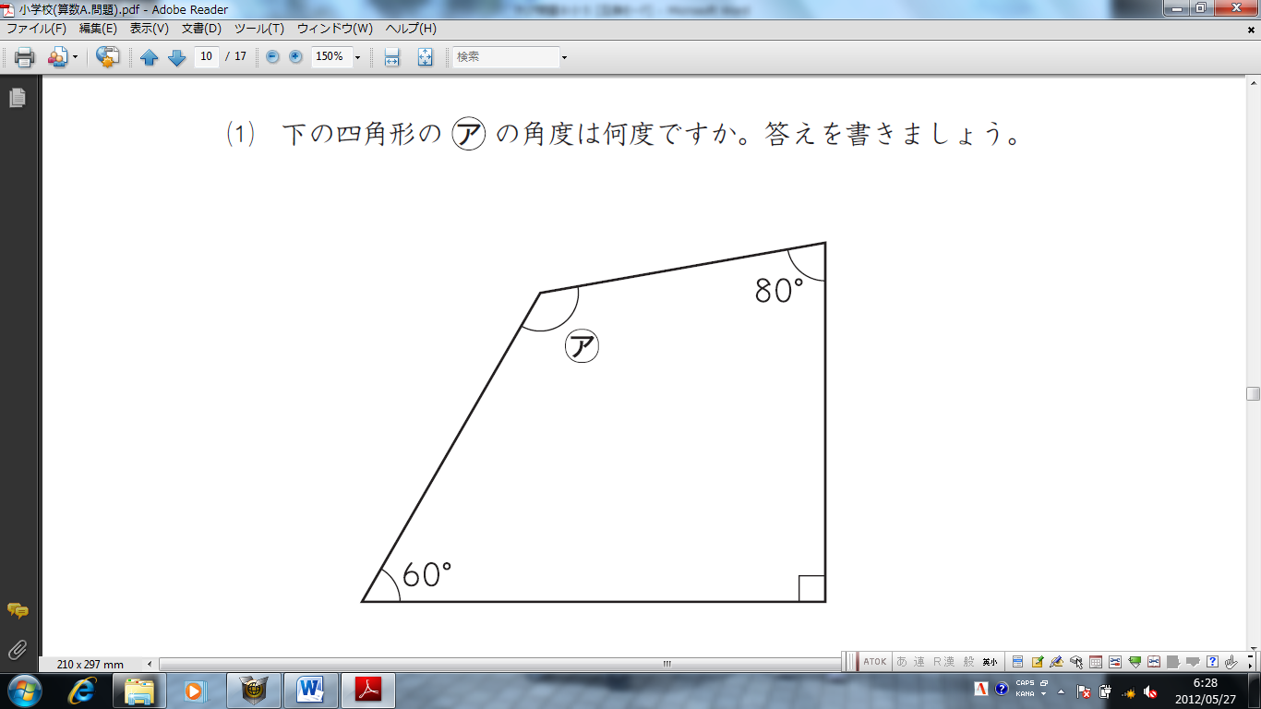
ア
110°
70°
イ
A
B
C
D
(1) | °
(2) | °

４ 文ぼう具屋さんにノートと消しゴムを買いに行きました。ノート１さつの値段は，消しゴム１個の値段の２倍です。ノート１さつと消しゴム２個を買ったときの代金は，
240円になりました。ノート１さつと消しゴム１個の値段はそれぞれ何円ですか。

ノート１さつ 円 ， 消しゴム１個 円

ク リ ア 問 題 ８月 ②
解説シート
（ 月 日）
Ｃlear

5年 算数
考え方の見返しや復習に使いましょう。

小数のわり算は、わり算の性質を使って、わられる数・わる数の両方が整数になるように、10倍(100倍)して計算しよう。
１ 次の計算をしましょう。
(1) | 0.98 | (2) | 4.39
(3) | ６０ | (4) | ６５
(1)１－0.02 (2)4.6－0.21
＝1.00－0.02＝0.98 ＝4.60－0.21＝4.39
（ 月 日）
(3)18÷0.3 (4)59.8÷0.92
＝(18×10)÷(0.3×10) ＝(59.8×100)÷(0.92×100)
＝180÷3＝60 ＝5980÷92＝65
２ 赤いテープと白いテープの長さについて，次のことがわかっています。
赤いテープの長さは120 cm です。
赤いテープの長さは，白いテープの長さの0.6倍です。

(1) 赤いテープと白いテープの長さの関係を正しく表している図はどれですか。
次の１から４までの中から１つ選んで，その番号を書きましょう。
×
×
×

(1) | ４
(2) | 式 １２０÷０．６

赤いテープの長さが120cmで0.6倍となっている図を選びます。
×
(2) 白いテープの長さを求める式を書きましょう。
ただし，計算の答えを書く必要はありません。

白いテープの長さの0.6倍が赤いテープだから、白いテープ×0.6＝120となり、白テープの長さを求める式は、120÷0.6になるね。

３ 次の角度を求めましょう。

(1) 下の四角形の角は何度ですか。 (2) 平行四辺形ABCDで，角は何度ですか。
ア
110°
70°
イ
A
B
C
D

(1) | 130°
(2) | 70°

360°－(60°＋80°＋90°) 平行四辺形は向き合う角が等しいので70°

４ 文ぼう具屋さんにノートと消しゴムを買いに行きました。ノート１さつの値段は，消しゴム１個の値段の２倍です。ノート１さつと消しゴム２個を買ったときの代金は，240円になりました。ノート１さつと消しゴム１個の値段はそれぞれ何円ですか。
消しゴム：240÷4＝60 ノート：60×2＝120
ノート1さつの値段を、消しゴム2個におきかえて考えると、ノート1さつと消しゴム2個で、消しゴム4個分になります。
ノート１さつ １２０ 円 ， 消しゴム１個 ６０ 円

小５クリア８月②
（参考）過去の調査における正答率
問題番号 |  | 学年 | 正 答 | 調査の名称（実施学年） | 正答率(%)
１ | (1) | 小４ | 0.98 |  | ――
１ | (2) | 小４ | 4.39 | 平成24年度全国学力学習状況調査（小学Ａ） | 63.5
１ | (3) | 小５ | 60 |  | ――
１ | (4) | 小５ | 65 |  | ――
２ | (1) | 小５ | ４ | 平成24年度全国学力学習状況調査（小学Ａ） | 34.3
２ | (2) | 小５ | 120÷0.6 | 平成24年度全国学力学習状況調査（小学Ａ） | 41.3
３ | (1) | 小５ | 130(°) | 平成24年度全国学力学習状況調査(小学Ａ) | 77.2
３ | (2) | 小４ | 70(°) | 平成17年度長野県学力実態調査(中１) | 90.4
４ |  | 小５ | ノート１さつ120円  消しゴム１個 60円 |  | ――

（参考）解答類型及び過去の調査における反応率
◎ … 解答として求める条件をすべて満たしている正答
問題番号 |  | 解 答 類 型 | 反応率(%) | 自校の反応率 | 正答
１ | (1) | ・0.98 と解答しているもの | ―― |  | ◎
１ | (1) | ・上記以外の解答 | ――
１ | (1) | ・無解答 | ――
１ | (2) | ・4.39 と解答しているもの | 63.5 |  | ◎
１ | (2) | ・2.5 と解答しているもの | 10.3
１ | (2) | ・上記以外の解答 | 24.6
１ | (2) | ・無解答 | 1.6
１ | (3) | ・60 と解答しているもの | ―― |  | ◎
１ | (3) | ・６ と解答しているもの | ――
１ | (3) | ・上記以外の解答 | ――
１ | (3) | ・無解答 | ――
１ | (4) | ・65 と解答しているもの | ―― |  | ◎
１ | (4) | ・6.5 と解答しているもの | ――
１ | (4) | ・上記以外の解答 | ――
１ | (4) | ・無解答 | ――
２ | (1) | ・４ と解答しているもの | 34.3 |  | ◎
２ | (1) | ・３ と解答しているもの | 50.9
２ | (1) | ・上記以外の解答 | 13.5
２ | (1) | ・無解答 | 1.2
２ | (2) | ・120÷0.6 と解答しているもの | 41.3 |  | ◎
２ | (2) | ・120×0.6 と解答しているもの | 48.6
２ | (2) | ・上記以外の解答 | 6.7
２ | (2) | ・無解答 | 3.4
３ | (1) | ・130 (°) と解答しているもの | 77.2 |  | ◎
３ | (1) | ・40 (°) と解答しているもの | 1.3
３ | (1) | ・上記以外の解答 | 19.5
３ | (1) | ・無解答 | 2.0
３ | (2) | ・70 (°) と解答しているもの | 90.4 |  | ◎
３ | (2) | ・上記以外の解答 | 8.0
３ | (2) | ・無解答 | 1.6
４ |  | ・(ノート１さつ)120円  (消しゴム１個) 60円 と解答しているもの | ―― |  | ◎
４ |  | ・上記以外の解答 | ――
４ |  | ・無解答 | ――

